PROYECTOS APRENDIZAJE-SERVICIO
CONVOCATORIA 2020-2021
MEMORIA FINAL

TÍTULO DEL PROYECTO: Educación cívica en tiempos de pandemia: apoyo en el desarrollo de valores ético-cívicos en centros educativos en situación de vulnerabilidad
PERSONA RESPONSABLE DEL PROYECTO: Juan Luis Fuentes Gómez-Calcerrada jlfuente@ucm.es
CENTRO/S: Facultad de Educación-Centro de Formación del Profesorado
DEPARTAMENTO: Estudios Educativos

CONTENIDOS

En el contenido de la memoria sería conveniente que figuraran los siguientes apartados-contenidos:
- Objetivos propuestos y alcanzados en la presentación del proyecto

El proyecto de Aprendizaje-Servicio desarrollado durante el curso 2020-2021 ha cumplido la práctica totalidad de los objetivos propuestos en su solicitud, de acuerdo con las evaluaciones realizadas por los cuatro grupos de personas participantes, a saber, profesorado universitario, alumnado universitario, profesionales de las entidades colaboradoras y jóvenes participantes. Si bien fue necesario realizar algunas modificaciones fundamentalmente en las entidades participantes, debido a los condicionantes de la situación de pandemia y la dificultad para la realización de algunas de las actividades programadas, el trabajo del equipo de profesorado hizo posible incorporar nuevas entidades con las que se trabajaron los objetivos propuestos.

El calendario previsto se siguió de acuerdo con la planificación y la necesaria coordinación entre los distintos agentes resultó muy fluida, lo que resulta significativo debido al importante número de participantes en el proyecto. También por esta razón, esta memoria se centra en mayor medida en describir el trabajo realizado con uno de los grupos de estudiantes del Grado en Educación Primaria, en colaboración con el IES Guadarrama.

Así, en líneas generales que se concretarán con mayor detalle en los apartados f) y g), los objetivos de aprendizaje y servicio se han cumplido y se han mantenido criterios fundamentales de un proyecto de Aprendizaje-Servicio, entre los que destacan: atención a necesidades sociales, aprendizaje académico contextualizado, conexión entre teoría y práctica, realización de un diagnóstico, colaboración entre instituciones, liderazgo de los estudiantes, desarrollo del servicio, adquisición de competencias ético-cívicas, comprensión del sentido cívico de la universidad, evaluación múltiple (cuantitativa, cualitativa, individual, colectiva, en colaboración con las entidades participantes, etc.).

- Metodología seguida en el desarrollo del proyecto

La metodología utilizada consistió en el diseño de talleres prácticos dirigidos al alumnado de 1º de la ESO del IES Guadarrama. Concretamente, se organizaron equipos de 5-7 estudiantes del primer curso del Grado en Educación Primaria, del grupo bilingüe, que fueron tutores de 7 grupos del IES. Acudieron al centro durante 4 sesiones en el mes de noviembre de 2020 y desarrollaron los talleres principalmente en los exteriores del centro educativo, que cuenta con amplias zonas ajardinadas, pistas deportivas, etc. En cada uno de los talleres tenía asignado también un profesor/a del IES que apoyaba tanto en la gestión del grupo, como en la realización de las actividades y en su evaluación, aspecto que fue muy bien valorado por nuestros estudiantes. Las temáticas de los talleres fueron muy variadas e incluyeron las siguientes: Gratitud, Confianza, Interdependencia, Esperanza, Resiliencia, Cooperación, Compromiso y Autoestima.

Junto a ello, durante las semanas previas al desarrollo de los talleres, se impartieron distintas sesiones introductorias a la metodología del ApS, los estudiantes prepararon en clase las actividades y se realizó una sesión de análisis de necesidades on-line con la directora del centro, la orientadora y algunos de los profesores, lo que sirvió como espacio para plantear la necesidad a atender, precisar las metodologías de trabajo y las fechas del proyecto. Finalmente, se realizó también una sesión de evaluación conjunta entre ambos centros y se diseñaron formularios de evaluación dirigidos al profesorado del IES. Así mismo, se aplicaron otras medidas de evaluación consistentes en la entrega de los proyectos por parte de los estudiantes, la realización de ensayos reflexivos sobre la experiencia, la cumplimentación de un cuestionario validado y la participación en dos grupos de discusión. Los ejes de la evaluación se situaron en torno al aprendizaje de los estudiantes universitarios, a las aportaciones realizadas a los alumnos del IES, a la promoción del compromiso ético-cívico de los participantes y a las contribuciones para la mejora de la situación de crisis sanitaria. Las siguientes preguntas conformaron uno de los formularios elaborados para la evaluación del servicio:

1. ¿Qué aprendizajes pensáis que han podido realizar los estudiantes de la universidad por su participación en esta experiencia?
2. ¿Cuáles son las principales aportaciones que ha realizado el proyecto a los alumnos del IES?
3. ¿En qué medida os parece que este proyecto puede favorecer el compromiso cívico de los estudiantes universitarios?
4. ¿Consideras que acciones como esta pueden suponer una ayuda en la situación de pandemia actual?
5. ¿Qué otros aspectos creéis conveniente destacar del proyecto para futuras ocasiones?

Junto al IES Guadarrama, se colaboró también con otras tres entidades: Proyecto Liceo-Asociación Achalay, Cruz Roja y Cáritas, en las que, de forma similar a lo descrito, participaron estudiantes de Pedagogía, Educación Social y el doble grado Educación Infantil-Educación Primaria. Con todos ellos se siguió una misma metodología y sistema de evaluación, cuyas particularidades no tenemos espacio de desarrollar aquí, pero están siendo presentadas en un artículo en elaboración.

- Recursos Humanos

El equipo de profesores participantes en el proyecto se organizó de tal forma que pueden distinguirse dos grupos. Por un lado, aquellos implicados directamente en la realización de las actividades y que estaban a cargo de los grupos de clase. Dentro de este grupo se encuentran el coordinador del proyecto, Juan Luis Fuentes y Prado Martín Ondarza, responsables del grupo de Educación Primaria; Paloma Redondo Corcobado, responsable del grupo del Grado en Pedagogía; Beatriz Gálvez, responsable del grupo del doble Grado; y Lydia Serrano, responsable del grupo del Grado en Educación Social. El segundo grupo de profesores tuvieron un papel de apoyo y asesoramiento al primer grupo.

Se mantuvieron reuniones periódicas entre los miembros del equipo de trabajo destinadas a la organización, coordinación, evaluación del proyecto y difusión de los resultados obtenidos. Además, la coordinación con las entidades colaboradoras ha sido también muy fluida, en términos generales, facilitando de esta manera la realización de las actividades.

- Desarrollo de las actividades

Las actividades se desarrollaron con normalidad teniendo en cuenta algunas incidencias que fue posible solventar de manera satisfactoria. Se diseñaron teniendo en cuenta una demanda explícita realizada por las entidades colaboradoras consistente en la atención a las necesidades de determinados grupos de población debido a la situación de pandemia y de confinamiento vivida en los meses previos a la realización del proyecto. Esta situación excepcional condicionó tanto el desarrollo de las clases de la universidad, en cuanto que únicamente podía asistir presencialmente entre el 50 y el 30% de los estudiantes, dificultando así el trabajo en grupo. Por otro lado, los talleres desarrollados tuvieron que realizarse al aire libre para aumentar las condiciones de seguridad y en todo momento se usaron mascarillas. La climatología fue favorable, lo que permitió que se realizaran los cuatro talleres programados.

Otra de las dificultades encontradas fue la considerable distancia existente entre el IES Guadarrama y la Facultad de Educación, lo que requirió algunas tareas extra de organización logística entre el profesorado y el alumnado, que sin embargo fueron resueltas de manera satisfactoria, encontrando una muy positiva disposición por parte de los estudiantes.

A continuación, se recogen algunas de las fotografías de las actividades realizadas:

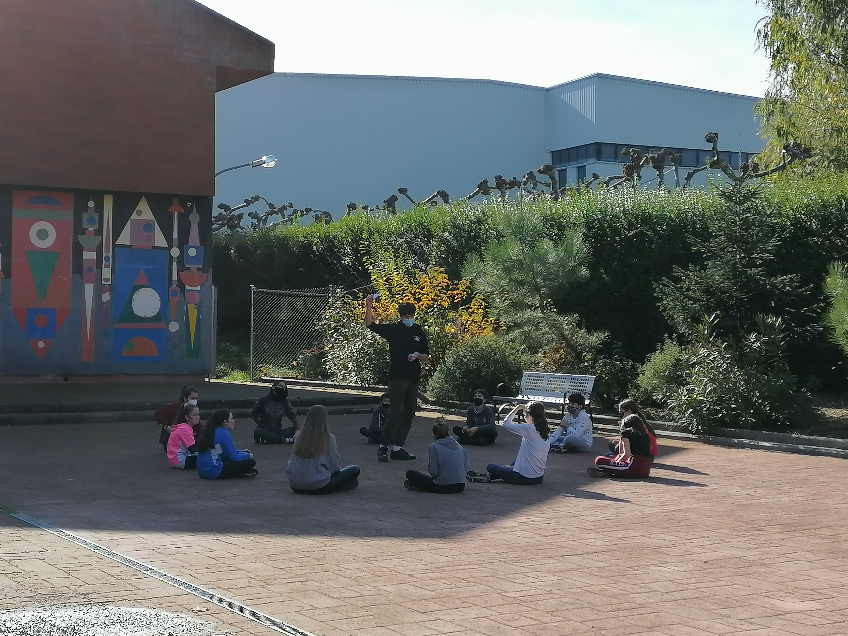

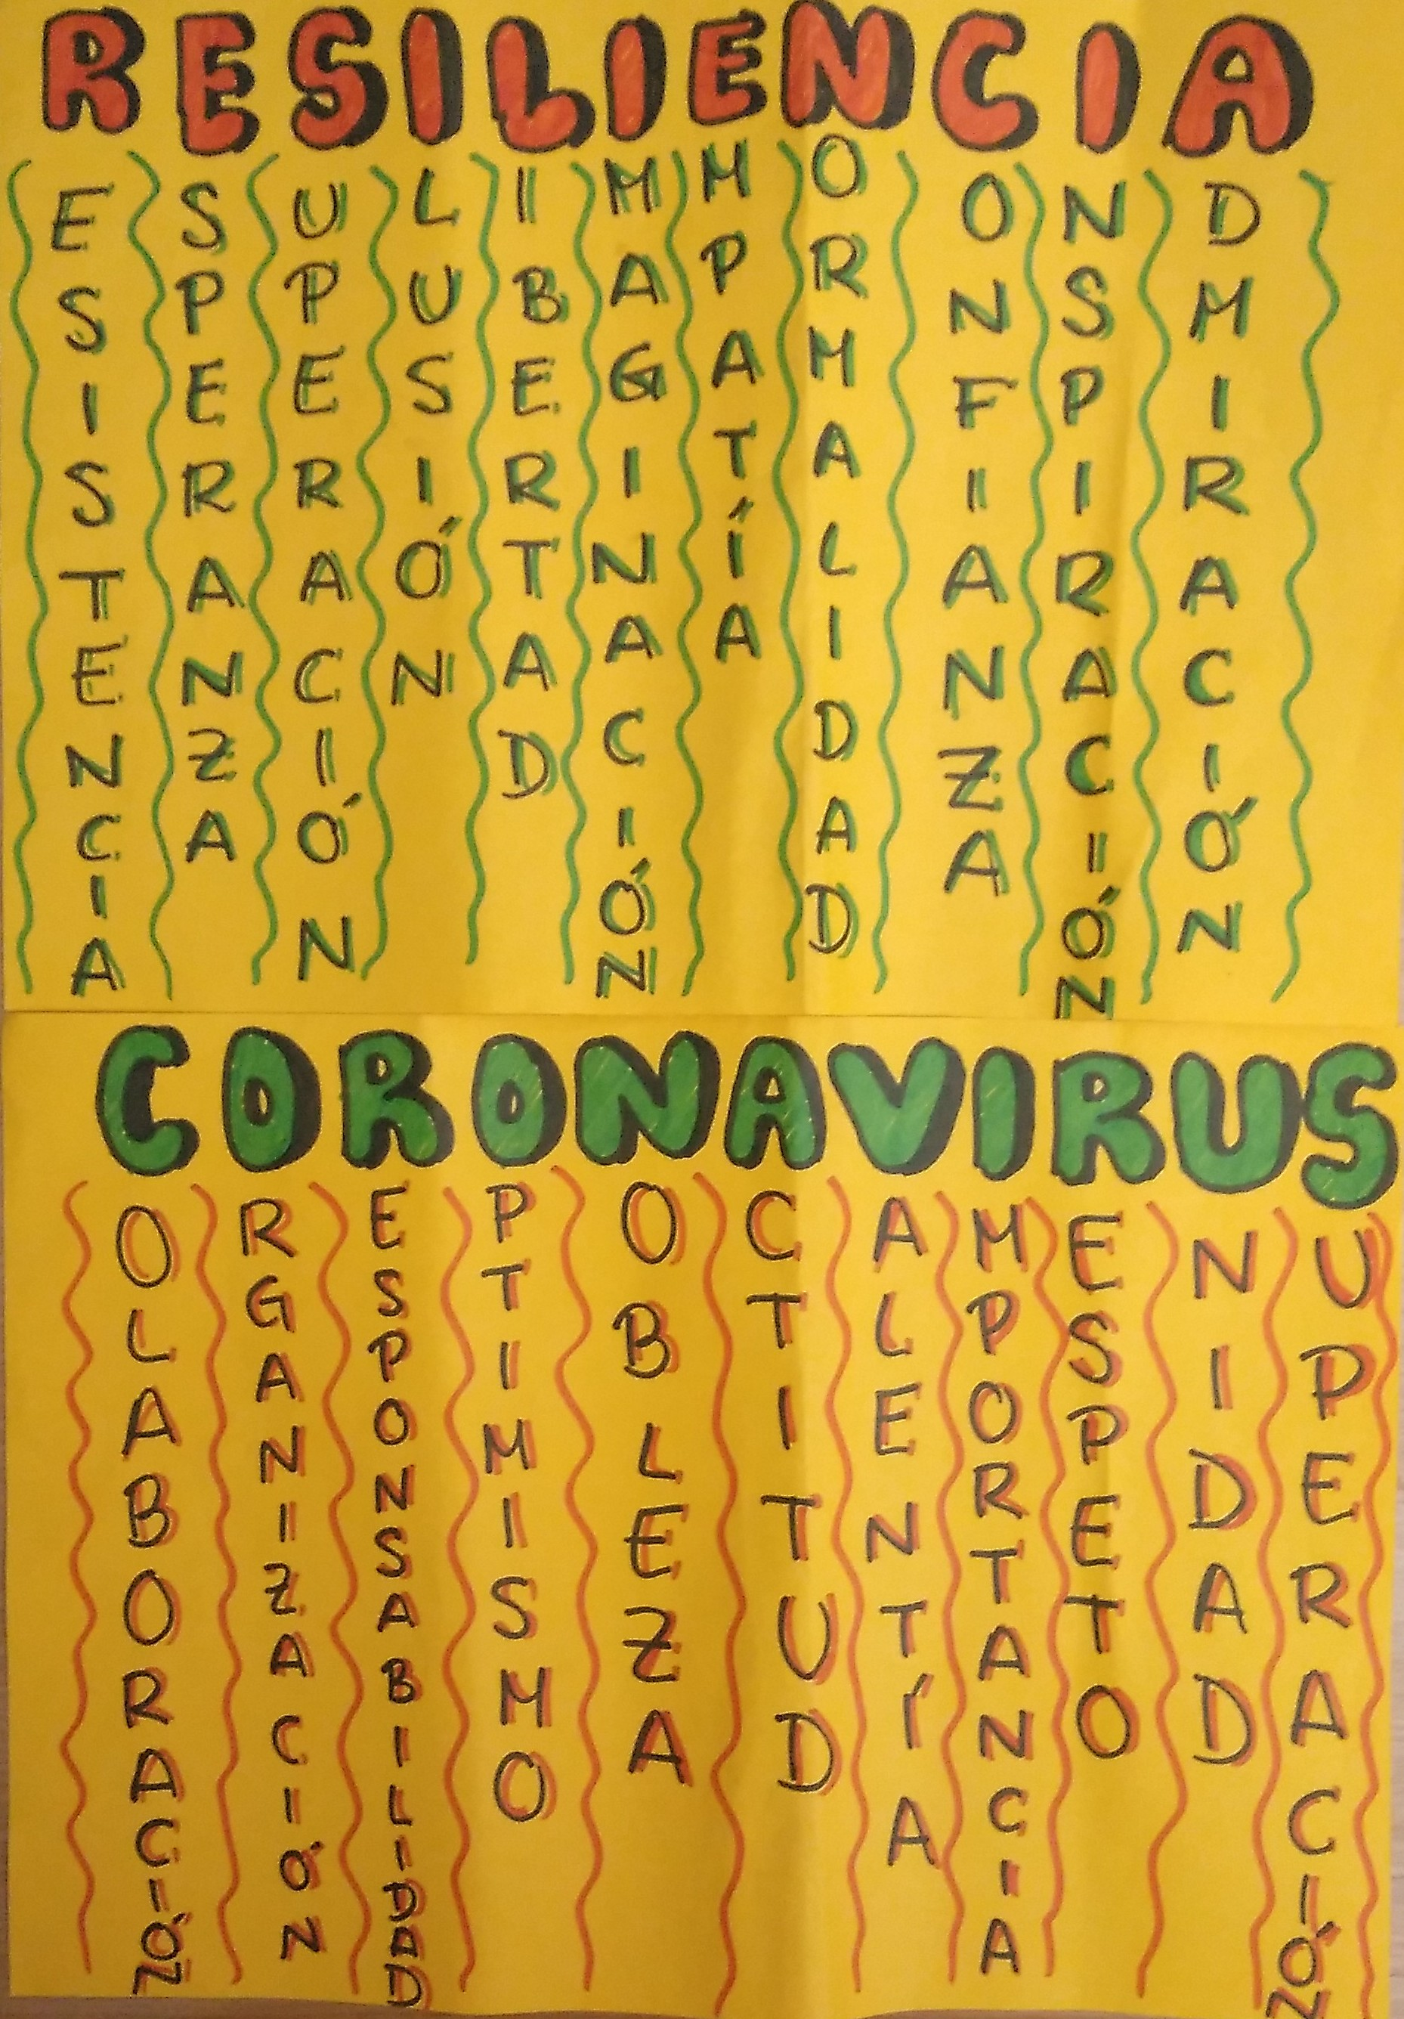
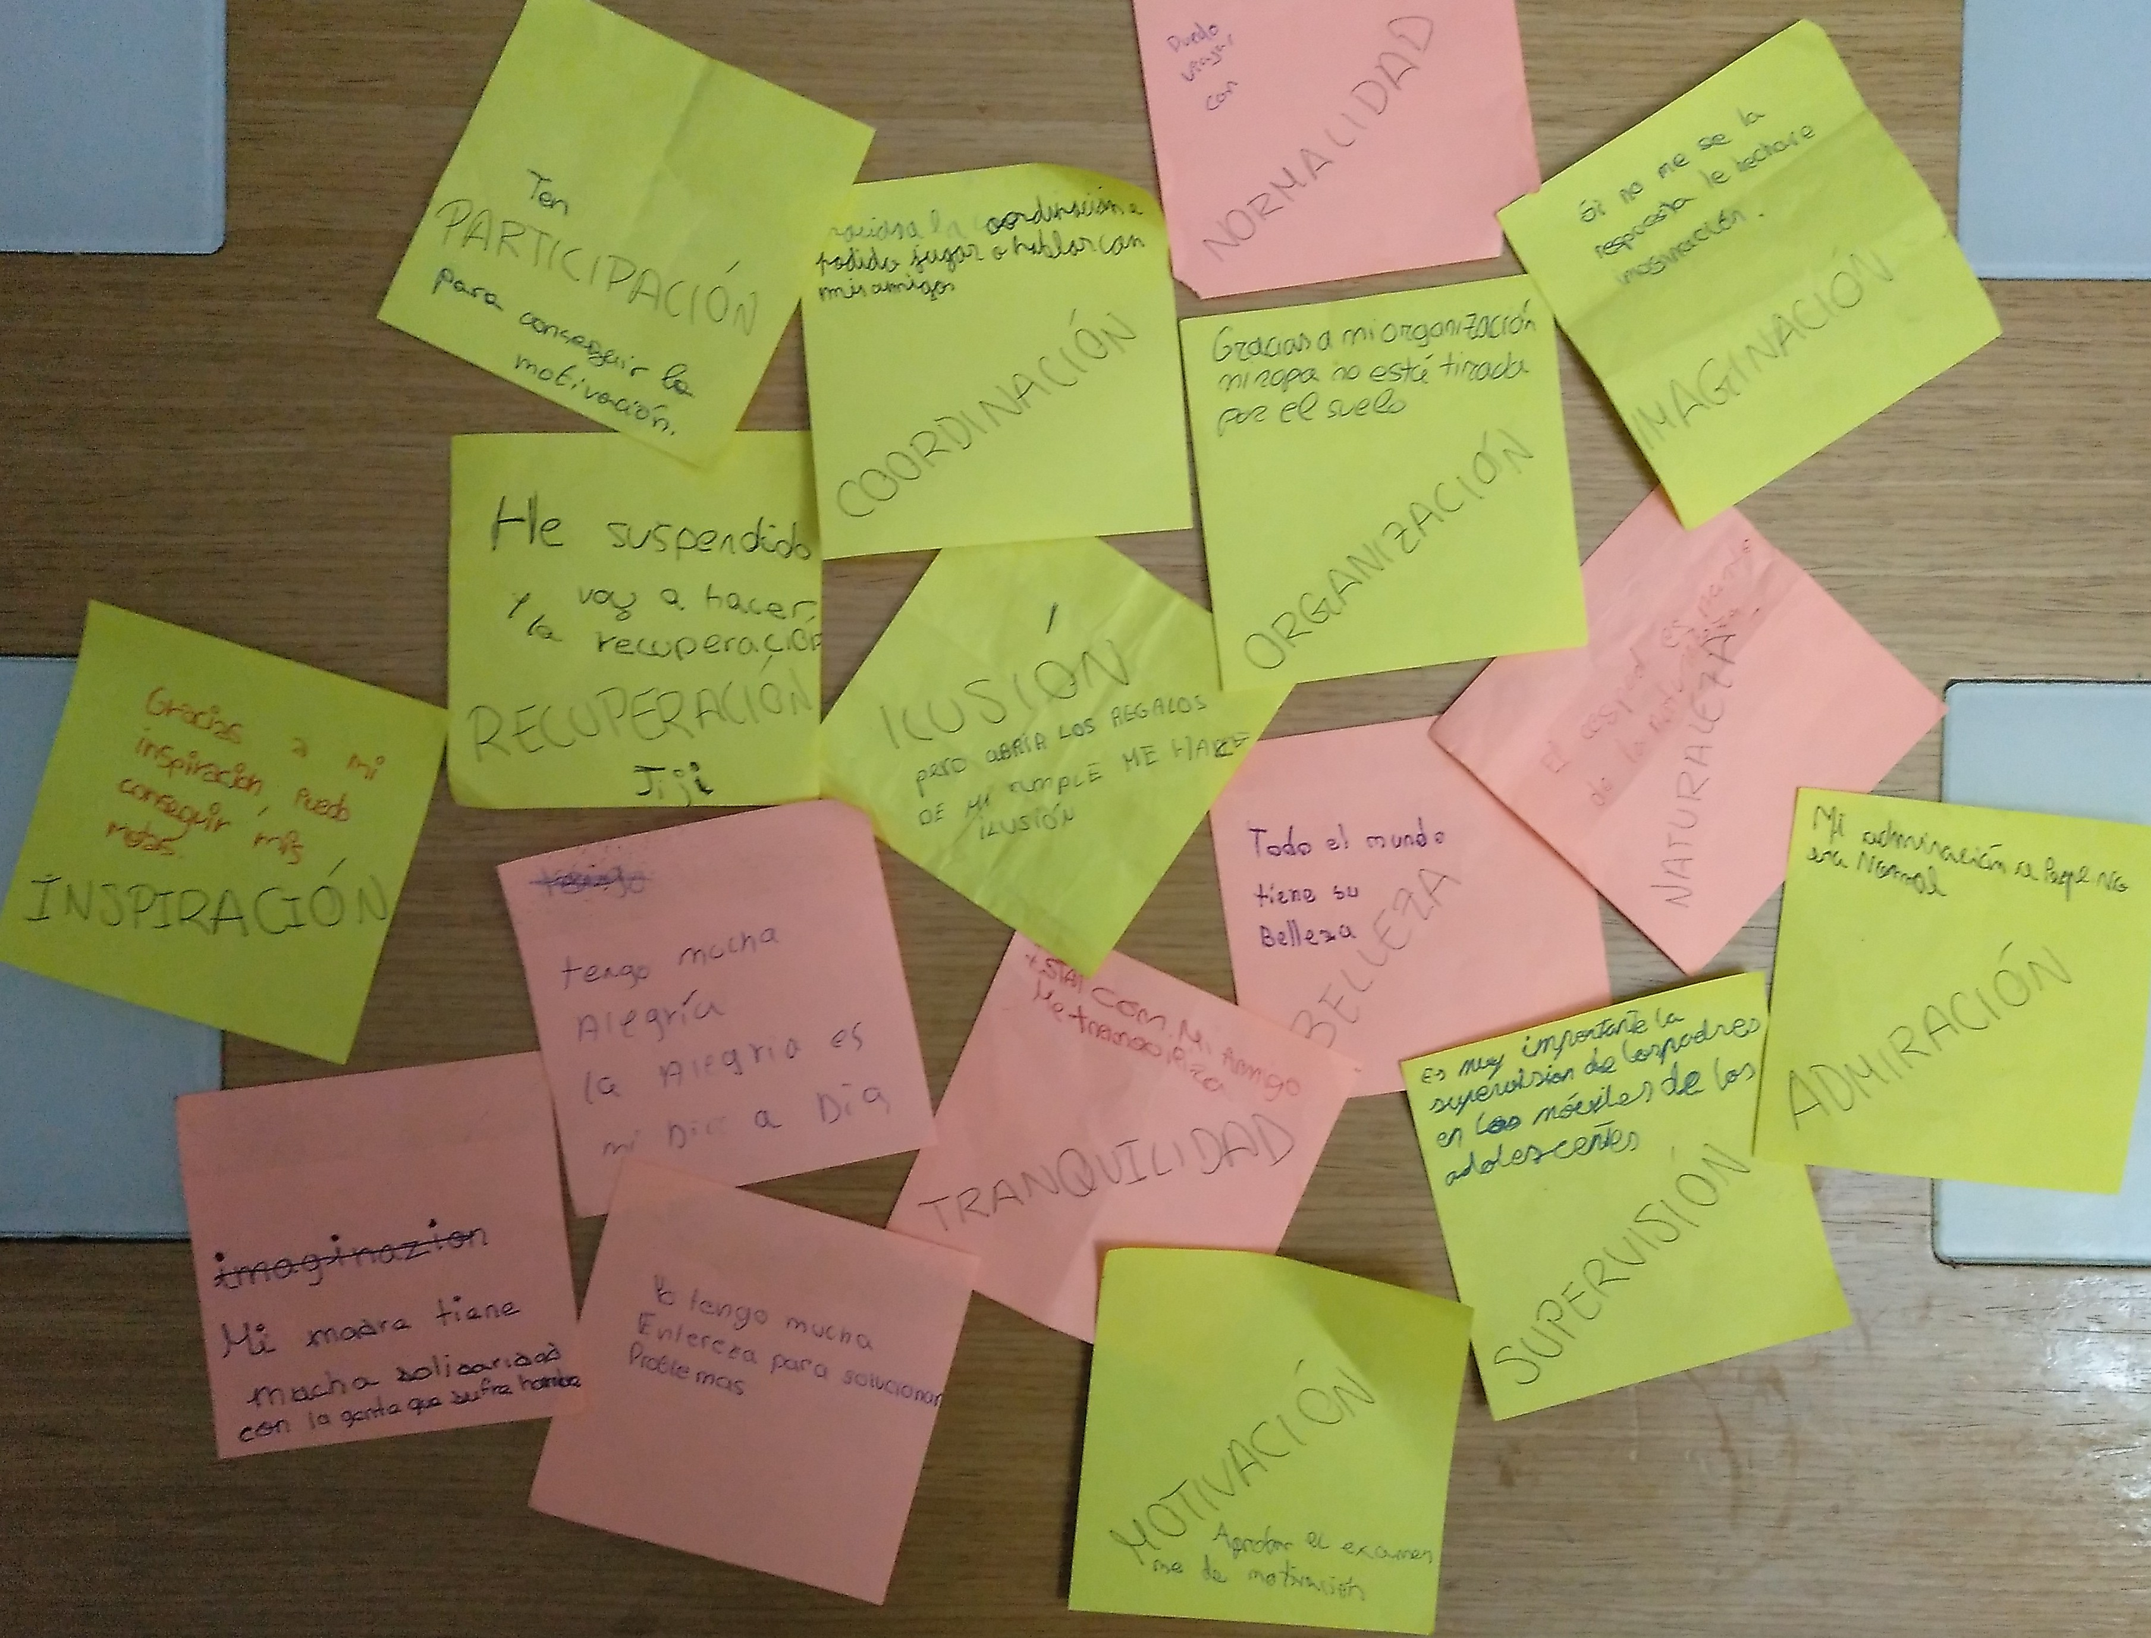

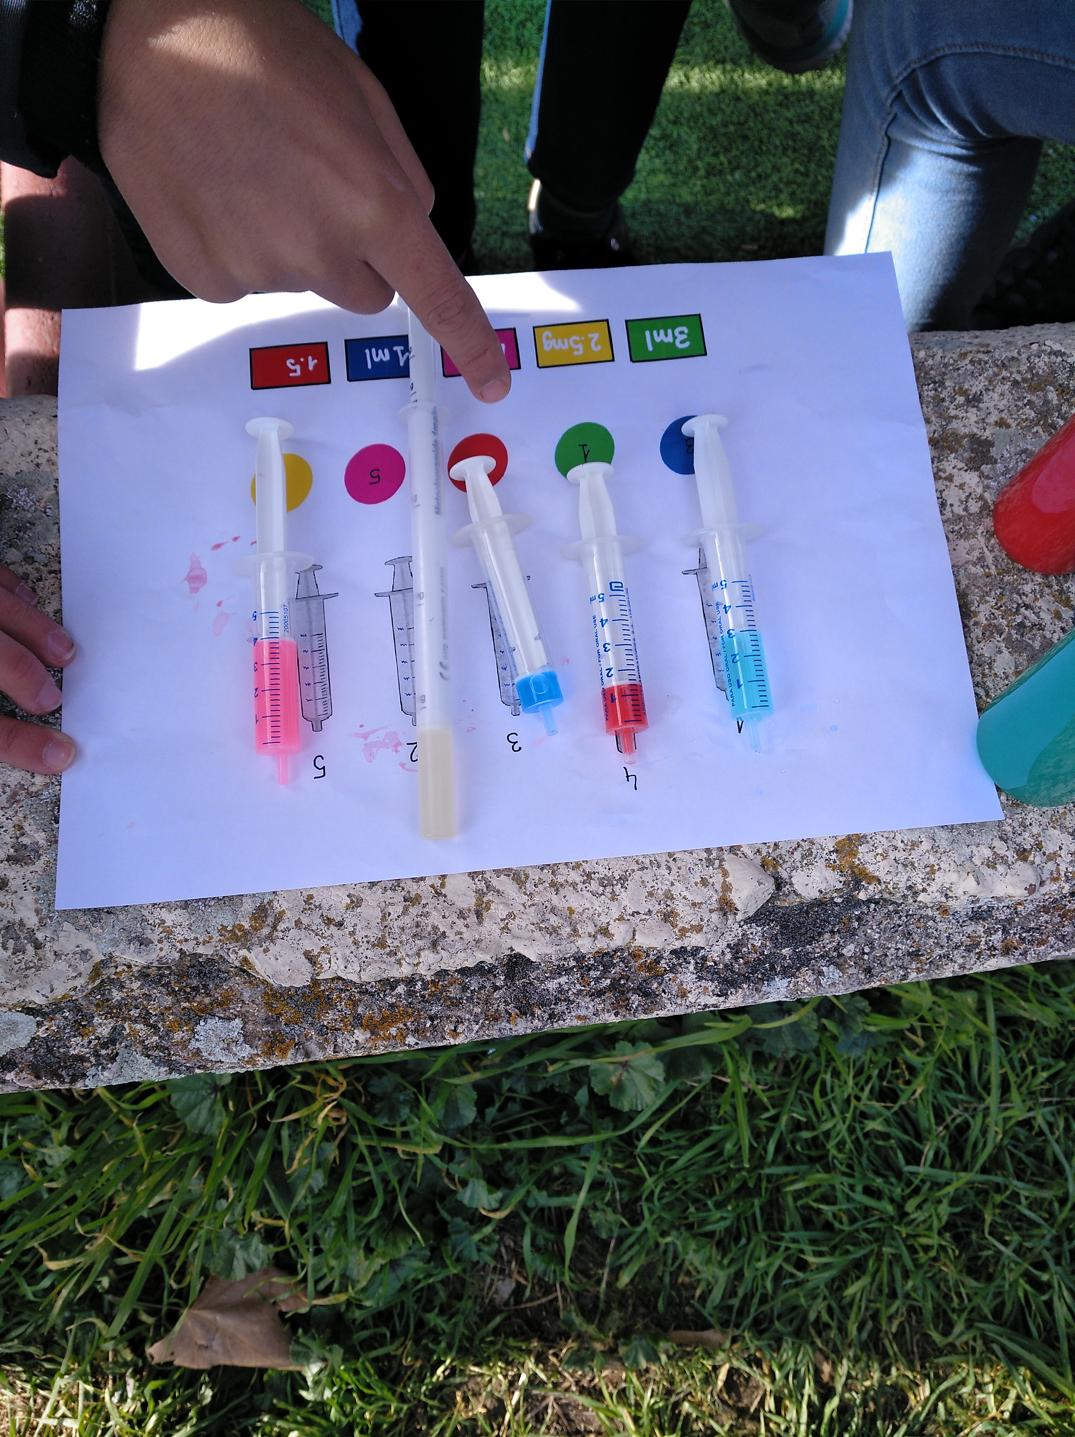

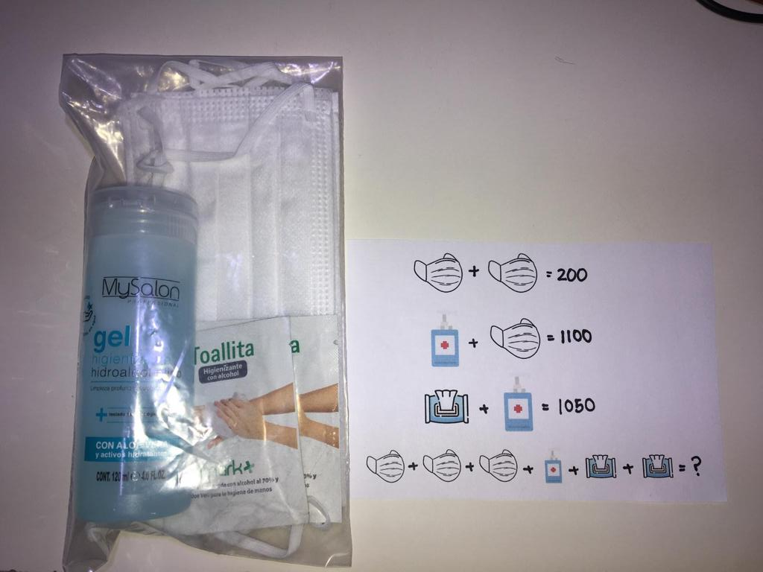

- Logros vinculados a los ODS e Inclusión y Diversidad (Sexo-genérica, Diversidad Funcional, Refugio e Interculturalidad e Intergeneracional) alcanzados en referencia a los objetivos de desarrollo sostenible (máximo 450 palabras).

El proyecto se encuentra directamente vinculado con diversos Objetivos del Desarrollo Sostenible entre los que destacan:

3. Salud y Bienestar: Más concretamente, la meta 3.4 en cuanto que a través de la dotación de herramientas para la gestión emocional ante el impacto que las nuevas formas de socialización condicionadas por la pandemia y el confinamiento puedan tener en la salud mental. Así pues, el proyecto promovió la salud mental y el bienestar social y emocional a través de los talleres dirigidos a todos los estudiantes de 1º de ESO del IES Guadarrama.

4. Educación y Calidad: El proyecto se propuso posibilitar la consecución de la meta 4.7 promoviendo una educación equitativa en la que las decisiones morales de los escolares respeten los derechos humanos y una cultura de paz a través de la búsqueda del bienestar social y el cuidado del otro. Se partió de una demanda concreta de la comunidad, que se consensuó con la comunidad y se llevó a cabo en la comunidad y para la comunidad escolar.

16. Promover sociedades pacíficas e inclusivas para el desarrollo sostenible, facilitar el acceso a la justicia para todos y construir a todos los niveles instituciones eficaces e inclusivas que rindan cuentas. Nuestra propuesta se encaminó a la consecución de la meta 16.10 del objetivo 16 favoreciendo la igualdad de oportunidades, entre el alumnado de diferentes niveles socioeconómicos. Esto fue especialmente notable en el trabajo con distintas entidades situadas en zonas de distinto nivel socioeconómico de la Comunidad de Madrid. La universidad se postula, de esta forma, como una institución accesible, comprometida y sensible a las necesidades sociales, situándose así también en un horizonte posible para los niños, niñas y jóvenes de distintos orígenes y niveles socioeconómicos.

Junto a lo anterior, cabe también destacar la incorporación al proyecto de la perspectiva de género, donde la mayoría de estudiantes de sexo femenino lideraron el diseño, realización y evaluación de los talleres desarrollados en los centros educativos, situándose como modelos para el alumnado del centro educativo. Además, se incluyeron casos prácticos en las actividades protagonizados por hombres y mujeres teniendo en cuenta la necesidad de evitar estereotipos de género, y se prestó especial atención a la identificación de situaciones durante el confinamiento que pudieron incrementar la violencia de género. Por último, la inclusión de metodologías cooperativas basadas en una lógica de la interdependencia, en coherencia con la naturaleza y principios del proyecto, fue una constante en las distintas actividades.

- Objetivos de aprendizaje, propuestos y logrados

Conocer los fundamentos teórico-prácticos de la educación ético-cívica en entornos de vulnerabilidad social.  Aplicar el concepto teórico de la ética docente y adquirir un sentido ético de la profesión, actuando como modelos de decisión y actuación frente a los estudiantes.  Analizar la responsabilidad social de las instituciones educativas más allá de las funciones relativas al proceso enseñanza-aprendizaje del alumnado.  Diseñar talleres adaptados a los contextos específicos que permitan la adquisición de conocimientos, habilidades y actitudes vinculados a determinados valores.  Comprender el papel de la educación sobre el bienestar emocional.  Desarrollar actividades que doten al alumnado de herramientas para gestionar adecuadamente el impacto emocional que pueden producir las nuevas formas de socialización durante la pandemia.  Colaborar en contextos educativos con el objetivo de incidir en la formación ciudadana de los escolares.  Utilizar correctamente las TIC en los procesos de trabajo colaborativo y en el ejercicio de la docencia. | Estos objetivos fueron alcanzados mediante la inclusión de contenidos en los programas de las asignaturas implicadas en el proyecto, así como en la realización de actividades prácticas en la Universidad que facilitaron el diseño de los talleres. Las actividades fueron acordadas por el equipo de profesores y en ellas participaron los estudiantes de los distintos cursos implicados.  Un análisis de las calificaciones obtenidas por los estudiantes universitarios refleja un incremento cuantitativo con respecto a años anteriores en los que se no se realizó un proyecto de Aprendizaje-Servicio, aún manteniendo algunos de los instrumentos de evaluación anteriormente utilizados como el examen. Esto debe interpretarse como una mayor motivación de los estudiantes hacia el aprendizaje y un incremento del sentido de la responsabilidad frente a su formación como educadores debido al contacto con la realidad educativa y social.  Por otro lado, las evaluaciones cualitativas observadas en los trabajos individuales y grupales y en las entrevistas y grupos de discusión realizados, evidencian una mayor capacidad de reflexión y profundización en la dimensión cívica de la universidad y en el compromiso social del docente.

- Objetivos de servicio, propuestos y logrados

Logros en los objetivos de servicio
(Enunciar la consecución de objetivos propuestos en proyecto presentado)

A rellenar por la persona responsable de la Dirección de proyecto por parte de la UCM | A rellenar por parte de la persona responsable de la entidad/es, colaboradora/s
Promover el compromiso cívico entre el alumnado de educación primaria y secundaria, así como saber apreciar y poner en práctica los valores más significativos en la situación de crisis sanitaria-social.  Sensibilizar a los escolares sobre su responsabilidad social durante la pandemia a través de una toma de conciencia de la situación actual y una enseñanza del autocuidado y cuidado del otro.  Proporcionar materiales audiovisuales a los centros educativos, para su uso en el centro y su posterior difusión, sobre el cuidado del bienestar físico y moral propio y del otro.  Proveer al alumnado de herramientas para la gestión emocional de las nuevas formas de socialización en la escuela.  Promover la reflexión del alumnado sobre las decisiones y conductas realizadas en búsqueda del bienestar común en la escuela y en el entorno comunitario. | Estos objetivos se han alcanzado en buena medida gracias al desarrollo de los talleres en los centros educativos participantes en el proyecto, donde se trabajaron algunos de los principales valores que se desprenden de la situación de crisis sanitaria vivida en los dos últimos años. El abordaje de estas temáticas en los centros educativos, mediante la realización de actividades dirigidas por los estudiantes universitarios, generó espacios de reflexión, diálogo, expresión artística y gestión emocional en los adolescentes. Así mismo, los materiales utilizados y las actividades diseñadas fueron entregadas a los centros educativos para su posible uso en futuras actividades.  A continuación, se recogen algunas valoraciones del equipo directivo y el profesorado del IES Guadarrama sobre el proyecto de ApS:  - Creo que pueden haber aprendido lo complicado que es manejar un grupo de alumnos, cómo gestionarlo. Además, habrán observado la amplia diversidad que conforman los grupos, característica habitual en los institutos públicos de la Comunidad de Madrid.  - Por lo que he visto en el patio, creo que los alumnos de 1º ESO han tomado mayor conciencia sobre el coronavirus y sus implicaciones para toda la sociedad.  - Espero que los estudiantes hayan visto que su trabajo ha servido para algo y que, con pequeñas cosas se puede ayudar mucho a los demás. En este caso, era un proyecto con alumnos de 1º ESO pero se puede extrapolar a otros contextos por lo que si la experiencia ha sido para ellos gratificante y ha despertado en ellos su conciencia cívica y ciudadana, seguramente continuarán participando en proyectos similares.  - Cualquier actividad puede contribuir a la toma de conciencia por parte de todos de la situación provocada por la pandemia. En este caso, al tratarse de una actividad dirigida por alumnos próximos a los nuestros en edad y en un formato lúdico y divertido, estoy convencida que a muchos de nuestros alumnos les habrá llegado el mensaje mucho mejor que si se lo contamos sus profesores de clase.

- Conclusiones, propuesta de mejora y continuidad

El balance final del proyecto resulta muy positivo y aunque se pueden identificar aspectos de mejora que deben tenerse en cuenta para el futuro, encontramos indicadores muy significativos del éxito de la actividad. Uno de ellos es la visita realizada por el claustro del IES Guadarrama a la Facultad de Educación, que tenía el objetivo de conocer las instalaciones, la hiperaula, las actividades que realizamos y acordar futuras líneas de trabajo conjunto. En segundo lugar, el equipo de profesorado está preparando una publicación con el análisis de los resultados más relevantes del proyecto, comparando elementos cuantitativos y cualitativos, considerando las posibles relaciones entre las variables observadas de curso, grado, tipo de proyecto, entidad colaboradora, etc. Junto a ello, varios miembros del equipo participaron en el X Congreso Nacional y IV Internacional de Aprendizaje-Servicio Universitario, celebrado on-line en la Universidad de Las Palmas de Gran Canaria, el 7 y 9 de julio de 2021, con las comunicaciones tituladas: “Mitos y falsas concepciones sobre el aprendizaje-servicio: una aproximación desde la filosofía de la educación” y “Hacia una universidad cívica: situación actual del aprendizaje-servicio en la Unión Europea”.

Entre los aspectos a considerar para futuras ocasiones cabe señalar la imposibilidad de realizar una sesión final conjunta entre los distintos grupos de estudiantes y entidades colaboradoras, prevista para la finalización del proyecto, en el que se presentaran los principales resultados, se intercambiaran buenas prácticas y se realizara la pertinente celebración de la experiencia. Además, desde las entidades se sugirieron futuros temas de interés para nuevos proyectos como el acoso escolar o el uso de las redes sociales, así como formas alternativas de organización de las visitas a los centros.

